**ESCUELA NORMAL DE EDUCACION PREESCOLAR**

**Licenciatura en Educación Preescolar**

**Curso: Forma Espacio y Medida**

**Maestra:** María Teresa Cerda Orocio

**Nombre de la alumna** Fernanda Merary Ruiz Bocanegra

**Nº de lista** #18

**Sección: D**

# Unidad de aprendizaje III.

# LAS MAGNITUDES Y MEDIDAS, SU ENSEÑANZA Y APRENDIZAJE EN EL

# PLAN Y PROGRAMA DE ESTUDIOS DE EDUCACIÓN PREESCOLAR.

**Tema: Magnitudes y medidas**

**Competencia profesional**

• Aplica el plan y programas de estudio para alcanzar los propósitos educativos y contribuir al pleno desenvolvimiento de las capacidades de sus alumnos.

**Unidades de competencia que se desarrollan en el curso:**

• Conoce y analiza los conceptos y contenidos del programa de estudios de la educación básica de matemáticas; crea actividades contextualizadas y pertinentes para asegurar el logro del aprendizaje de sus alumnos, la coherencia y la continuidad entre los distintos grados y niveles educativos.

***Título del Trabajo: Matriz Analítica del Currículo de Aprendizajes Clave***

|  |  |  |  |  |  |  |  |  |
| --- | --- | --- | --- | --- | --- | --- | --- | --- |
| CAMPO | ORGANIZADORES CURRICULARES | | APRENDIZAJES ESPERADOS AL TERMINO DEL NIVEL PREESCORAL | NIVEL DE PROFUNDIDAD | ¿QUÉ DEBEN SABER LOS NIÑOS? | ¿QUÉ DEBEN HACER LOS NIÑOS? | **Ejemplos** | |
| PENSAMIENTO MATEMATICO  Pensamiento matemático | EJE | TEMA |  | Partir de una parte de su cuerpo como primera unidad de medida. Y que después utilice después otras unidades de medida constantes. | Comprender que el espacio puede describirse por medio de ciertas relaciones que se establecen entre objetos (puntos de referencia). | Anticipar y verificar longitudes y capacidades con el uso de unidades de medida no convencionales  Comparar de manera directa la longitud y capacidad de dos objetos o recipientes. Comparar de manera directa la longitud y capacidad de dos objetos o recipientes. | Por ejemplo, al jugar a “Las estatuas de marfil” pregunte “¿Entre quiénes está Juan?, ¿hacia dónde está mirando?”, ¿Quién está delante de él?, ¿quién está atrás?” | |
| FORMA ESPACIO Y MEDIDA  Forma espacio y medida | MAGNITUDES Y MEDIDAS  Magnitudes y medidas | • Identifica la longitud de varios objetos a través de la comparación directa o mediante el uso de un intermediario. |
| • Compara distancias mediante el uso de un intermediario. | Se espera que promueva el uso de términos que implican la longitud (lejos-cerca, alto-bajo, largo-corto, ancho-estrecho). Longitudes y la medición de la distancia de un recorrido entre dos lugares. | Reconocer la longitud y la capacidad mayor, igual o menor entre dos objetos o puntos, y entre recipientes  Comprender que el espacio puede describirse por medio de ciertas relaciones que se establecen entre objetos (puntos de referencia). | Experimentar con el uso de unidades de medida no convencionales para obtener el largo, ancho o alto de un objeto; la estatura de una persona; la distancia entre dos puntos determinados o la capacidad de un recipiente. | Por ejemplo, usando como unidad de medida el tamaño de los pies de los niños dando pasos “gallo-gallina” —aunque puede ser variable por el distinto tamaño de los pies, partir de una parte de su cuerpo como primera unidad de medida resulta significativo para ellos | |
| . • Mide objetos o distancias mediante el uso de unidades no convencionales. | Lograr estimar y verificar la longitud de distancias, la estatura de personas o alguna dimensión de los objetos (largo, ancho, alto), así como encontrar objetos que en alguna de sus dimensiones compartan la misma longitud | Reconocer la longitud y la capacidad mayor, igual o menor entre dos objetos o puntos, y entre recipientes  Comprender que el espacio puede describirse por medio de ciertas relaciones que se establecen entre objetos (puntos de referencia). | Experimentar con el uso de unidades de medida no convencionales para obtener el largo, ancho o alto de un objeto; la estatura de una persona; la distancia entre dos puntos determinados o la capacidad de un recipiente.  Anticipar y verificar longitudes y capacidades con el uso de unidades de medida no convencionales | Por ejemplo: “Buscar de entre los listones disponibles tres que juntos midan lo mismo que la tira más larga”. |
| • Identifica varios eventos de su vida cotidiana y dice el orden en que ocurren. | Reflexiona acerca de “¿Qué sucede antes de…?”, “¿Qué ocurre después de…?”, “¿Qué sucede antes de… y después de…?”, entre otras. | identifican algunas regularidades en su vida cotidiana | Ordenar actividades de arriba hacia abajo en una columna en función del tiempo de un día. Organizar el tiempo de una semana y un mes en una tabla, registrando eventos que son familiares e identificando secuencias y repetición de sucesos. | Por ejemplo, registros alusivos a las actividades que acostumbran hacer en la escuela y el salón cierto día de la semana, entre ellas la entrada, el recreo y la salida | |
| • Usa expresiones temporales y representaciones gráficas para explicar la sucesión de eventos. | En la construcción de la noción de tiempo se busca propiciar la reflexión de los niños acerca de la sucesión de eventos; para eso es útil representarlos gráficamente con letreros o dibujos | identifican algunas regularidades en su vida cotidiana | Ordenar actividades de arriba hacia abajo en una columna en función del tiempo de un día. Organizar el tiempo de una semana y un mes en una tabla, registrando eventos que son familiares e identificando secuencias y repetición de sucesos. | . A partir de las imágenes o registros haga preguntas.  proporcionar imágenes de las actividades del día y solicitar a los niños que las coloquen en una columna como aparece en los calendarios tomando en cuenta el orden en que se desarrollan  Realice actividades similares con la organización del tiempo en la semana completa, a partir del uso de una tabla que represente los días. Es conveniente que la distribución sea de lunes a domingo, para que logren identificar, por ejemplo, que cinco días van a la escuela y dos no. | |
| Usa unidades no convencionales para medir la capacidad con distintos propósitos. | Ordenar y comparar recipientes (sean de forma similar o distinta) de mayor, menor o igual capacidad a partir del trasvasado. Las estimaciones pueden ser acerca de “¿A qué recipiente le cabrá más arena?”, “¿Cuántos vasos pequeños se necesitarán para llenar el vaso grande?”, o viceversa. | Reconocer la longitud y la capacidad mayor, igual o menor entre dos objetos o puntos, y entre recipientes | Encontrar objetos o recipientes que compartan la misma longitud (en alguna de sus dimensiones) o capacidad.  Comparar de manera directa la longitud y capacidad de dos objetos o recipientes. Comparar de manera directa la longitud y capacidad de dos objetos o recipientes.  Ordenar actividades de arriba hacia abajo en una columna en función del tiempo de un día. Organizar el tiempo de una semana y un mes en una tabla, registrando eventos que son familiares e identificando secuencias y repetición de sucesos. | por ejemplo; la comprobación: “¿Cómo podemos saber a qué recipiente le cabe más?”. Longitud y capacidad implican dar una respuesta numérica y usar una unidad de medida: “Para llenar el balde grande, son necesarios tres vasos medianos y un vaso pequeño”, “La tira larga mide lo mismo que dos tiras medianas y una pequeña” por ejemplo; estas deberán ser seguidas de la comprobación: “¿Cómo podemos saber a qué recipiente le cabe más?”. Las actividades de medición (sean estimaciones o mediciones efectivas) de longitud y capacidad implican dar una respuesta numérica y usar una unidad de medida: “Para llenar el balde grande, son necesarios tres vasos medianos y un vaso pequeño”, “La tira larga mide lo mismo que dos tiras medianas y una pequeña” | | |

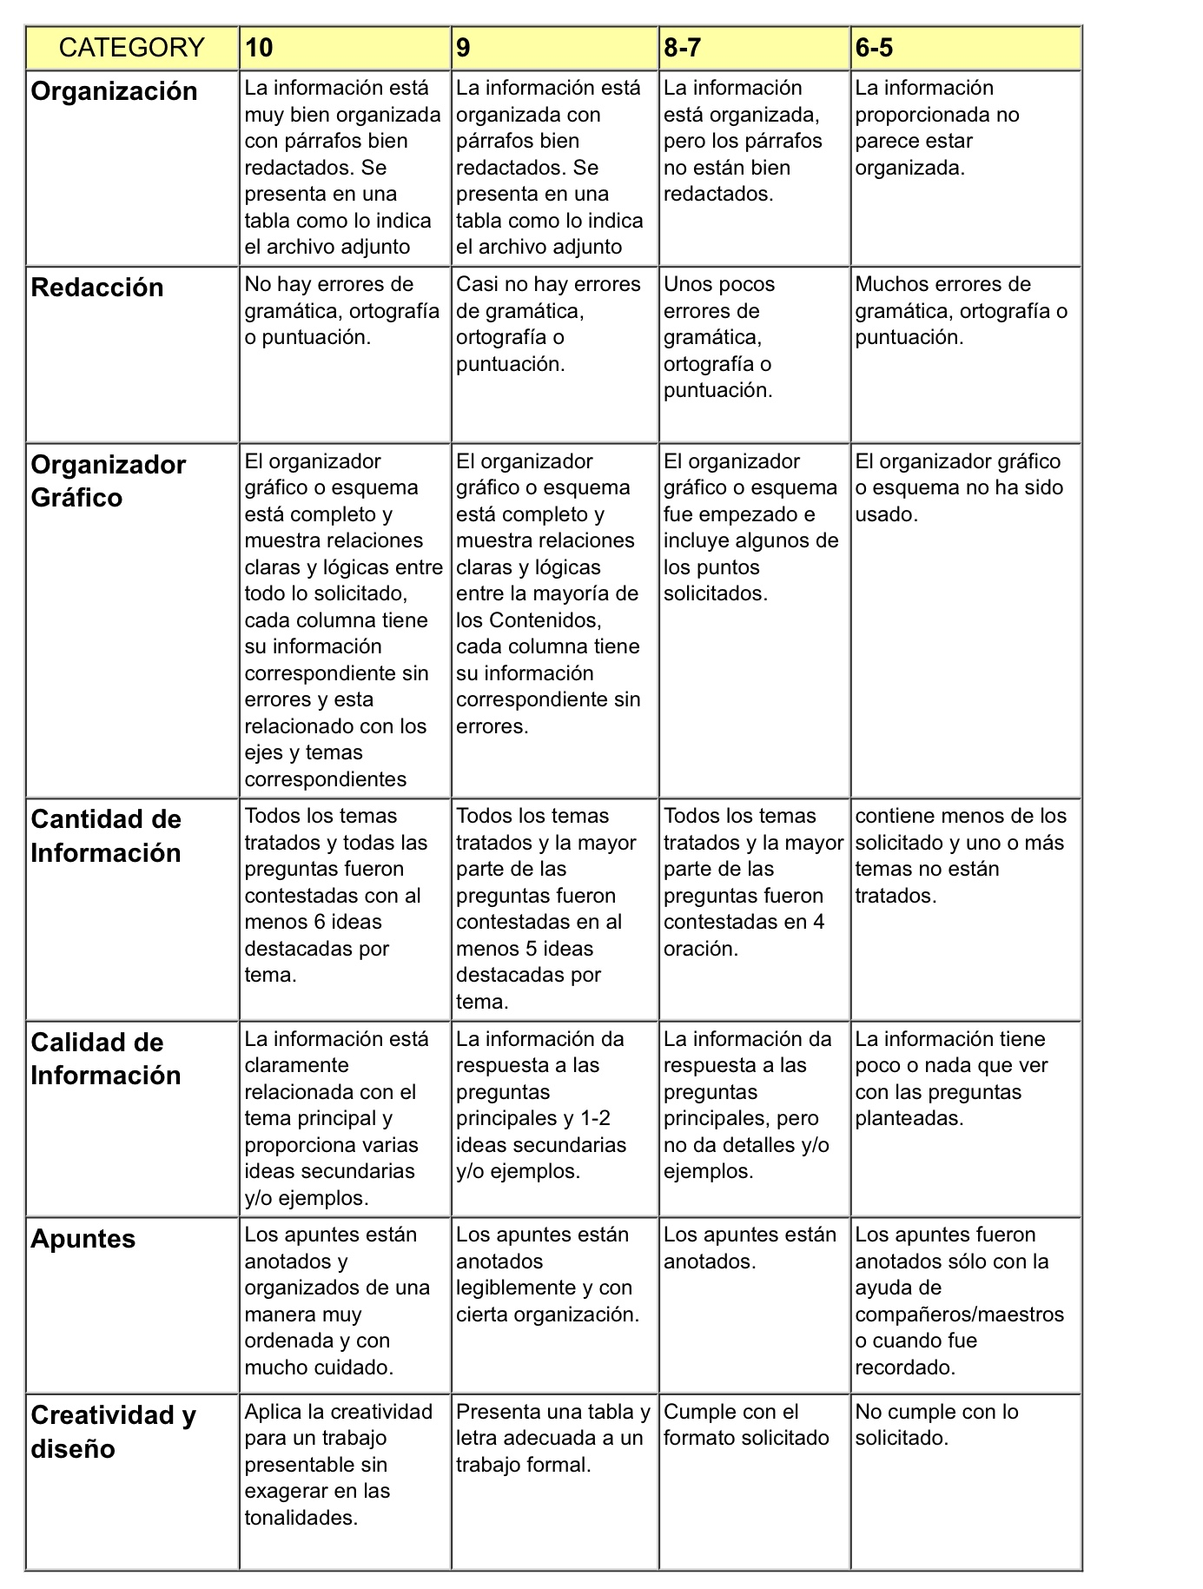

|  |
| --- |
|  |

RÚBRICA DE UN REPORTE DE MATRIZ ANALITICA